１【改正の概要】
☆ 平成２８年度から主任介護支援専門員が更新制となっています。

主任介護支援専門員更新研修について

（参照）主任介護支援専門員更新研修 受講年度フローチャート

○研修体系に新たに「主任介護支援専門員更新研修」が創設されました。
○主任介護支援専門員の有効期間が５年間になりました。
→介護支援専門員と同様、有効期間が満了する前に主任介護支援専門員研修を修了する必要があります。
○「主任介護支援専門員更新研修」を修了した場合、「介護支援専門員更新にかかる研修（実無務従事者・専門Ⅱ相当分）」を修了したとみなされます。
○介護支援専門員の有効期間が先に満了する場合は、これまで通り介護支援専門員を更新するための研修（更新研修又は専門研修）を修了し、更新手続きをする必要があります。
○埼玉県が独自に発行する（主任）介護支援専門員証の見本（レモン色の台紙です。）
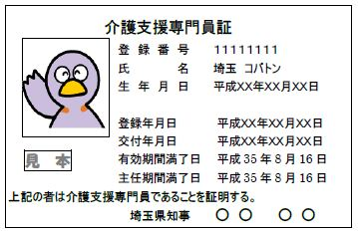
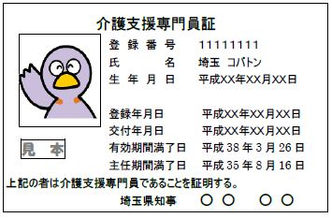

２【更新にあたっての注意事項】
○主任介護支援専門員更新研修を期間内に受講しない場合、主任介護支援専門員ではなくなります。
※再び、主任介護支援専門員として実務に就く場合には、改めて主任介護支援専門員研修を受講することになります。
○主任介護支援専門員更新研修では、各科目における到達目標を達成しているかについて、修了評価を実施し判定することになっています。
※判定の結果によっては、受講した年度に主任介護支援専門員更新研修の修了が認められない場合があります。
○主任介護支援専門員更新研修の受講案内通知は、御本人様宛てに送付されませんので、資格は御自身で管理し、計画的に研修を受講してください。
○各種法定研修は登録地での受講が原則です。特に、主任（更新）研修の受講要件は、登録地及び勤務地が「埼玉県」の方となっています。登録地が他県の方は受講できませんので、登録移転をお勧めしています。
☆Ｈ３０年度の主任介護支援専門員更新件研修の受講要件など詳しくは
埼玉県介護支援専門員協会のＨＰを御覧ください。
※受講要件は変更される場合がありますので、受講する年度のものを必ず御確認ください。

